**МОУ «Селенгинская средняя общеобразовательная школа»**

**VIII-я ТРАДИЦИОННАЯ ОТЧЕТНАЯ КОНФЕРЕНЦИЯ**

**ШКОЛЬНОГО КРАЕВЕДЧЕСКО – ПАТРИОТИЧЕСКОГО КЛУБА «ПОИСК»**

**«Дань памяти, о прошлом отдавая,**

**достойное равнение держать»**

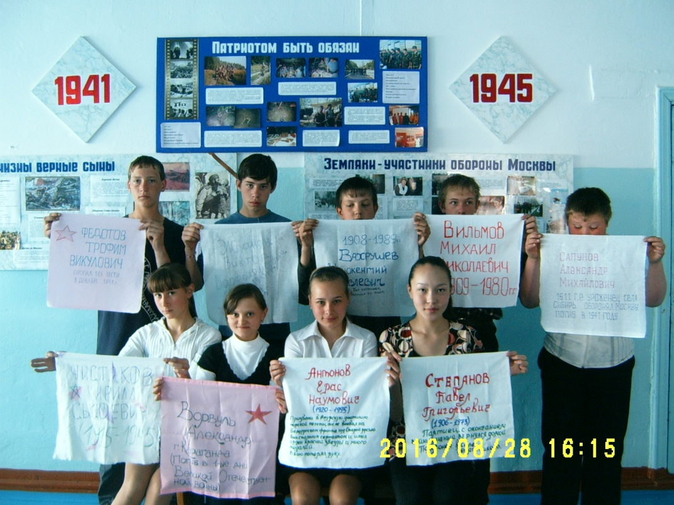

**с. Солонцы**

**2012г.**

**ПРОГРАММА КОНФЕРЕНЦИИ**

***15 февраля 2012г.***

**10.30** – **Встреча гостей**

**11.00** – **Открытие конференции.**

Вступительное слово руководитель клуба «Поиск» Болонева Н.Ф.

**11.05** – **Литературно-музыкальная композиция «Патриотизм не сам собой рождается»**

**11.20** – **Отчет о поисковой экспедиции в Подольский район Московской области Бурятского Республиканского поискового отряда «Рысь» на места боев 93-ей Восточно-Сибирской стрелковой дивизии** – докладчик Григорьев Максим, студент БГУ, содокладчик Власов Иван

**11.35** – **Минута молчания**

**11.36** – **Отчет об итогах поездки республиканского отряда «Рысь» в Монгольскую Народную Республику,** на места советских воинских захоронений.

**11.45** – **Отчет членов клуба об участии в экспедиции-сплаве «Я люблю свою Родину!»** отв. Власов Иван ученик 9 класса

**11.55 – Отчет опроведении Дня Памяти и скорби –** отв. Кузнецов Иван, студент Железнодорожного института

**12.00 – Отчет по работе с фондами школьного музея -** отв. Болонева Дарья

**12.10 – Выступление Ефремова В.В. – подполковника запаса,** руководителя Республиканского поискового отряда «Рысь».

**12.30 - Закрытие конференции**

**12.35 - Обед**

ПРОГРАММА КОНФЕРЕНЦИИ

Нужны ли поисковые отряды?Быть может, просто тратим время зря…Но вновь улыбки, и ребята рады –

Мы едем в Поиск в новые края.

Сижу в окопе, землю разрываю,Вот косточку еще одну нашел.Останки я солдата поднимаю,Который до Берлина не дошел…

Я верю, что опять сюда приедуИ обрету душевный вновь покой.Ведь знаешь , умирали наши дедыЗа Родину, чтоб жили мы с тобой!

*НУ, ЧТО МЫ ПОМНИМ О ВОЙНЕ?  
  
Ну, что мы знаем о Войне?  
Нас время далеко умчало.  
На майской праздничной волне  
Мы вспоминаем слишком мало.  
  
А детям вовсе не понять -  
О чем ведутся разговоры?  
Вопросы задают опять,  
Ответы забывают скоро.  
  
Другие страны, времена…  
Другие войны были тоже.  
И та, Великая Война  
Все больше на кино похожа.  
  
Лежат в коробке ордена.  
Что с ними делать? Непонятно.  
Ничья вина, ничья вина,  
Что не вернуть людей обратно.  
  
Тех, что сражались на войне,  
Тех, что мальчишками погибли.  
И почему-то стыдно мне,  
Как будто мы помочь могли бы.  
  
Но прошлое нельзя вернуть –  
Вокруг совсем другие страны.  
И по-другому в дальний путь   
Там провожают ветеранов.  
  
На майской праздничной волне  
Все меньше правды о войне.*